INCLUYE

- Transporte terrestre y fluvial en la Macarena.
- Solicitud de permiso de ingreso al parque.
- Alimentación Desayunos, almuerzos y cenas por noche de alojamiento.
- Alojamiento de 3 o 4 noches según la fecha de viaje.
- Guía en español.
- Seguro de asistencia médica

NO INCLUYE

- Hidratación.
- Impuesto de contribución por turismo en el municipio de la Macarena. $45.000 aproximado para colombianos y $65.000 aproximado para extranjeros (Sujeto a cambio).
- Impuesto entrada al parque (Parques Nacionales y Cormacarena) $95.000 aproximado para colombianos y $145.000 aproximado para extranjeros (Sujeto a cambio).
- Aporte social, comunidades veredales y gestión del riesgo por persona $81.000 aproximado (Sujeto a cambio).
- TIQUETE, ni Tasa aeroportuaria la Macarena.
- Contribución plan de contingencia.
- Gastos no especificados en el itinerario.

ITINERARIO

Primer día

- Llegada al municipio de la Macarena: recibimiento por personal de la agencia, guías profesionales y locales. (Se realizan todos los protocolos de Bioseguridad determinados por el Gobierno Nacional).
- Charla de inducción por las entidades ambientales (Parques Nacionales y Cormacarena).
- Traslado al hotel correspondiente (se asignará una habitación para cambio de ropa y guardar equipajes).
- Visita al mirador Cristalitos
- Almuerzo durante la actividad.
- Retorno al casco urbano de la Macarena, de la misma forma en que se ingresó.
- Entrega de habitación Chek-in 3:00 pm. (Se realizan todos los protocolos de Bioseguridad determinados por el Gobierno Nacional para hoteles).
- Cena.
- Descanso.

Segundo y tercer día

- El tercer día visitarán un sendero diferente al conocido el segundo día. La noche de integración se realiza la segunda noche.
- Desayuno.
- Salida en las horas de la mañana según horarios asignados por las entidades ambientales.
- Recorrido de 20 minutos en lancha por el río Guayabero disfrutando del paisaje
- Recorrido de 20 minutos en camionetas de la asociación desde el punto de desembarque de la lancha hasta el Manantial del Cajuche.
- Se visitará el sendero asignado por Cormacarena y Parques Nacionales según permiso.
  - SENDERO 1 (Grado de dificultad alto)
SENDERO LOS PIANOS DE CAÑO CRISTALES:
- Caño Escondido
- Cascada de la virgen
- Cascada los pianos
- Piedra Dioses de la Macarena
- Paso Mojado
  - SENDERO 2 (Grado de dificultad alto)
SENDERO SALTO DEL ÁGUILA DE CAÑO CRISTALES
- Escalera
- Pozo cuadrado
- Piedra negra o cascada negra
- Cascada salto del águila
- Tablas de la ley

  - SENDERO 3 (Grado de dificultad medio)
SENDERO LOS PAILONES DE CAÑO CRISTALES
- Monte de las marimbas
- Los estrechos
- Piscina del pallón

  - SENDERO 4 (Grado de dificultad bajo)
SENDERO CAÑO ESCONDIDO DE CAÑO CRISTALES
- Piscina Karol cristal
- Piscina del turista
- Las ochos
- Los cuarzos
- Tapetes
- El almuerzo se lleva tipo fiambre en hojas de plátano “bijaos” para consumirlo en Caño Cristales
- Retorno al casco urbano de la misma forma en que se ingresó a Caño Cristales.
- Noche de integración (parrandon llanero)
- Descanso.

Cuarto día.
- Desayuno.
- Salida en las horas de la mañana.
- Se visitará el sendero asignado por Cormacarena y Parques Nacionales según permiso.
- Almuerzo
- Regreso al municipio.
- Cena
- Descanso

Quinto día
- Desayuno.
- Visita Caño, piedra u otro lugar alterno.
- Retorno al casco urbano.
- Salida al aeropuerto.
- Regreso a Medellín según itinerario aéreo.

NOTA

- Niños a partir de 8 años cancelan como adulto, (no se permiten viajar con menores de 8 años).
- Según disponibilidad de las entidades ambientales, visitarás un destino alterno o un sendero de Caño Cristales diferente a los que ya conocieron en días anteriores. En puente festivo la tarifa puede aumentar.
- Durante todo el programa turístico en cada actividad se aplican los protocolos de Bioseguridad establecidos por el Gobierno Nacional.
- No se permite el uso de ningún tipo de bloqueador solar ni repelente.
- No se permite fumar en el parque natural.
- No se permite el ingreso de plásticos no reutilizables, por lo que se recomienda llevar su camelback o botella personal para llevar su hidratación.
- No se permite sacar del parque piedras, plantas, agua o cualquier elemento o material natural que haga parte de propiedad del área protegida
- No puedes ingresar bebidas alcohólicas al parque natural.

VIGENCIA DE VIAJE - JUNIO 23 HASTA 1 DICIEMBRE 2026 (SUJETO A CAMBIO)
TARIFA POR PERSONA
DOBLE O TRIPLE
2 NOCHES | 3 NOCHES | 4 NOCHES
$ 2.095.000 | $ 2.565.000 | $ 3.215.000

TARIFAS POR PERSONA DE ACUERDO A LA ACOMODACIÓN.
PARA ACOMODACIÓN SENCILLA INCREMENTAR 35% DE LA TARIFA
TARIFA SUJETA A CAMBIO Y DISPONIBILIDAD AL MOMENTO DE RESERVAR.

RECOMENDACIONES
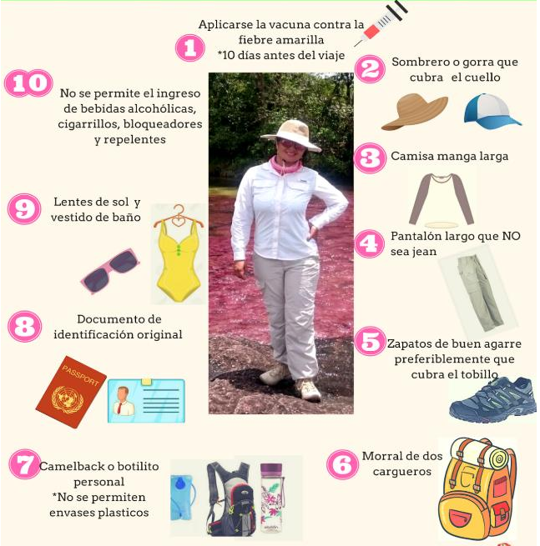

TÉRMINOS Y CONDICIONES.

Nos reservamos el derecho de hacer cambios en cualquier servicio ofrecido dentro de este programa cuando se considere necesario, con el único propósito de garantizar el éxito de la operación. (ITINERARIO SUJETO A CAMBIOS)

No nos hacemos responsables por pagos que no se efectúen en las cuentas bancarias autorizadas o en nuestras instalaciones. Recuerde que todos nuestros servicios están acompañados de un código de confirmación y liquidación de reserva, el cual debe ser indicado en el momento del pago.

Rechazamos la explotación, la pornografía, el turismo sexual y demás formas de abuso sexual con menores y contribuye al cumplimiento de la ley 679 de 2001, está sujeto al régimen de responsabilidad que establece la ley 300/96 y D.R. 1075/97.

